INFORME SECRETARIAL. Bogotá D.C. 10 de febrero de 2021. Al despacho del señor Juez, informando que se recibieron por reparto las presentes diligencias de acción de tutela iniciada por la señora VILMA YANETH FIGUEROA MONTAÑA contra la UNIDAD ESPECIAL PARA LA ATENCIÓN Y REPARACIÓN INTEGRAL A LAS VÍCTIMAS - UARIV. Dicha tutela se radicó con el número 2021-00059. Sírvase proveer.

El Secretario,
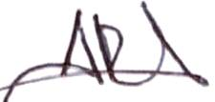
ARMANDO RODRÍGUEZ LONDOÑO

JUZGADO VEINTICINCO LABORAL DEL CIRCUITO DE BOGOTÁ D.C.

Diez (10) de febrero de dos mil veintiuno (2021)

Visto el informe secretarial que antecede, el Despacho dispone:

ADMITASE la Acción de Tutela No. 2021-00059 interpuesta por la señora VILMA YANETH FIGUEROA MONTAÑA, identificada con cédula de ciudadanía No. 28866612, quien actúa en causa propia, contra la UNIDAD ESPECIAL PARA LA ATENCIÓN Y REPARACIÓN INTEGRAL A LAS VÍCTIMAS - UARIV.

NOTIFÍQUESE por el medio más expedito a la entidad accionada para que dentro del término perentorio de cuarenta y ocho (48) horas, se sirva pronunciarse sobre los hechos y pretensiones incoados en la presente acción. Para tal efecto envíese oficio anexando copia del libelo introductorio.

Dentro del término otorgado podrán allegar las pruebas que pretendan hacer valer en su favor.

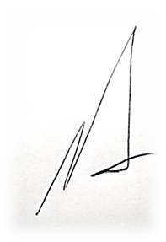
NOTIFÍQUESE Y CÚMPLASE,

El Juez,

RYMEL RUEDA NIETO

Mcrp.

JUZGADO VEINTICINCO LABORAL DEL CIRCUITO DE BOGOTÁ D.C.

La anterior providencia fue notificada por anotación en
Estado No. 019 del 11 de Febrero de 2021

ARMANDO RODRÍGUEZ LONDOÑO
Secretario

